Faris Lehner
Berggasse 5
2560 Berndorf
+43 677 61999184
faris.lehner@gmail.com
Datum: 22.06.2026

Bewerbung für das Bachelorstudium Medientechnik
Sehr geehrte Damen und Herren,
mein Besuch an Ihrem letzten Tag der offenen Tür hat mich endgültig davon überzeugt: Der Bachelorstudiengang Medientechnik ist der ideale nächste Schritt für mich. Besonders Ihre Philosophie, den Fokus auf eine praxisorientierte Ausbildung und fächerübergreifende Projekte statt auf reinen Frontalunterricht zu legen, entspricht genau meiner Art zu lernen und zu arbeiten.
Grundsätzlich interessiere ich mich für die breite Vielfalt Ihres Curriculums, wobei mich das Game Design am meisten fasziniert. Der Wunsch, eigene interaktive Welten zu erschaffen, motiviert mich sehr. Deshalb habe ich mich in meiner Freizeit bereits eigenständig in Engines wie Unity und Godot sowie in das 3D-Modelling mit Blender eingearbeitet. Ich habe großen Spaß daran, Konzepte zu entwerfen und sie visuell umzusetzen. Dieses erste gestalterische Verständnis möchte ich nun im Studium auf ein professionelles Niveau bringen.
Um diese kreativen Ideen auch funktional zum Leben zu erwecken, bringe ich bereits ein solides technisches Fundament mit. Durch meinen Abschluss an der HTL Wiener Neustadt (IT-Abteilung) bin ich in der Softwareentwicklung bestens geschult. Ich habe gelernt, komplexe Anwendungen zu planen und im Team erfolgreich zu programmieren. Die Kombination aus diesem logisch-strukturierten IT-Wissen und meiner Begeisterung für Mediengestaltung sehe ich als meine größte Stärke für dieses Studium.
Ich bin davon überzeugt, dass ich mit dieser Mischung aus technischem Know-how, Motivation und Kreativität sehr gut in das innovative Umfeld der FH Hagenberg passe.
Ich freue mich sehr über die Einladung zu einem Online-Aufnahmegespräch, um Sie auch persönlich von meiner Motivation zu überzeugen.

Mit freundlichen Grüßen
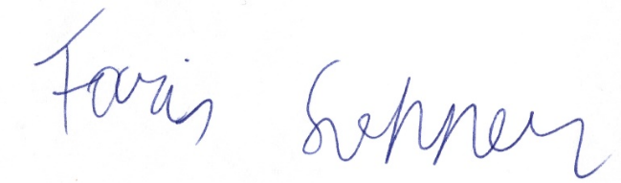
Faris Lehner

